显示详细信息页

- 书接上回--修改accountController里的Detail--action
编写根据id查询用户详情的action。。将特定的model传过去
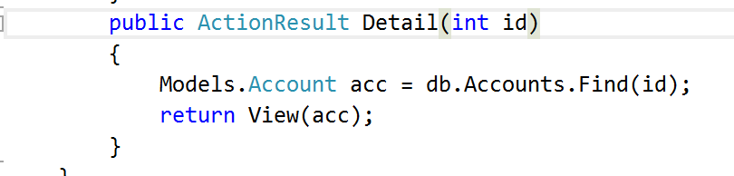

- Views --Account --Detail.cshtml 顶部添加强类型声明，显示数据
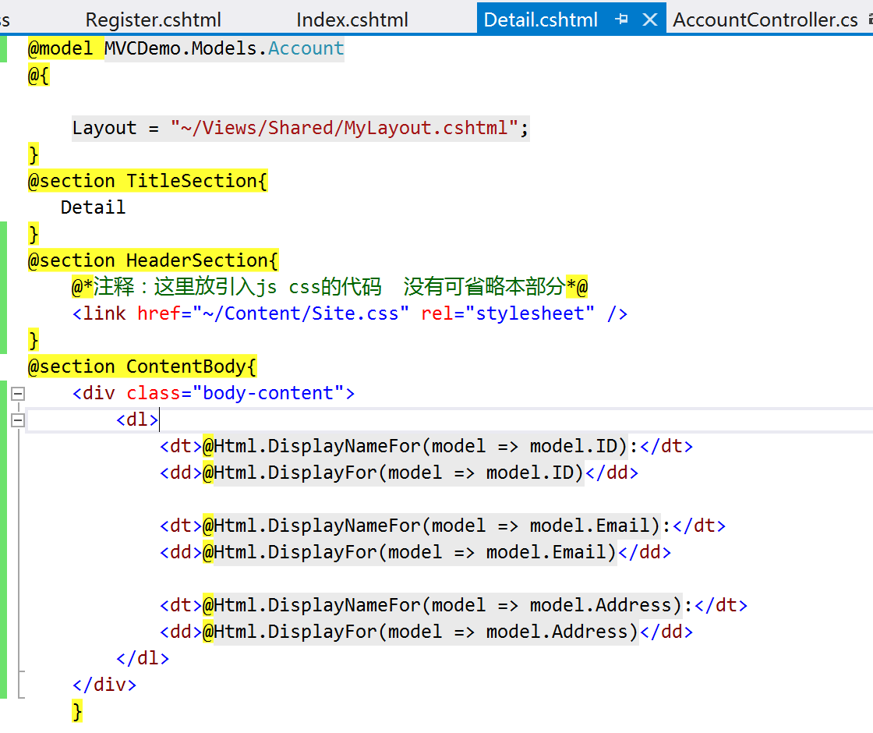

- 运行程序
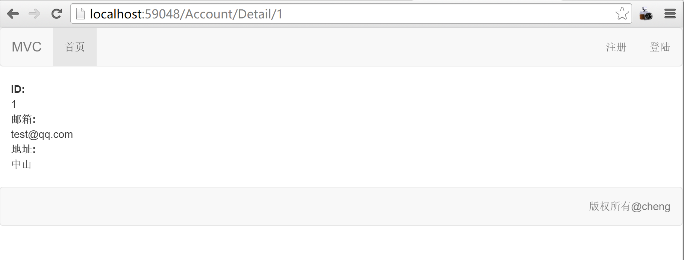

- 如果运行时不加id参数呢？
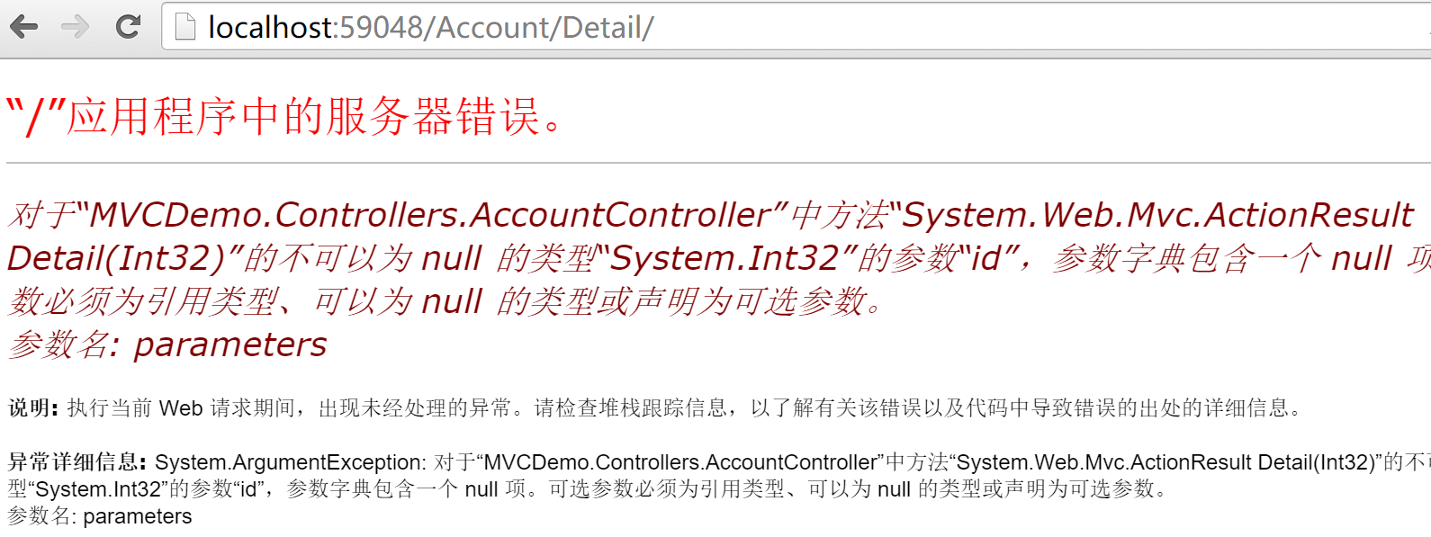

- 改造action程序，修改参数
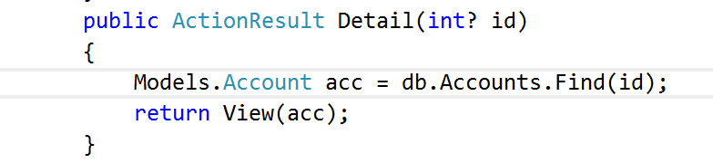
再次运行。奇迹发生了。
int？：表示可空类型，就是一种特殊的值类型，它的值可以为null
用于给变量设初值得时候，给变量（int类型）赋值为null，而不是0

6.学习新理论--Html Helper
1）主要分成输入类和显示类。
输入类：
TextArea, TextBox
Password
Hidden
DropDownList
ListBox (与DropDownList类似，生存可多选的下拉列表框)
RadioButton
CheckBox
显示类：
显示类 Helper可以在应用程序中生成指向其他资源的链接，也可以构建被称为部分视图的可重用UI片段。
ActionLink和RouteLink
URL （Url.Action, Url.Content）
Partial 和 RenderPartial
Action和RenderAction
例如：
html.ActionLink生成一个<a href=".."></a>标记
Url.Action只返回一个url。
例如:
@Html.TextBox("name")
生成：<input id="name" name="name" type="text" value="">
@Html.Password("pwd")
生成：<input id="pwd" name="pwd" type="password">
@Html.ActionLink("linkText","someaction","somecontroller",new { id = "123" },null)
生成结果：
<a href="/somecontroller/someaction/123">linkText</a>
@Url.Action( "someaction", "somecontroller", new { id = "123" }, null)
生成结果:
/somecontroller/someaction/123

2）强类型的辅助方法

HtmlHelper是可以通过View的Html属性调用的方法(@Html.xxx), 可以类比成原来WebForm的服务器端控件。这些helper的特征是名称后面加上了 For , 这些叫做强类型的辅助方法。
主要的强类型辅助方法。
Html.TextBoxFor();
Html.TextAreaFor();
Html.DropDownListFor();
Html.CheckboxFor();
Html.RadioButtonFor();
Html.ListBoxFor();
Html.PasswordFor();
Html.HiddenFor();
Html.LabelFor();
Html.EditorFor();
Html.DisplayFor();
Html.DisplayTextFor();
Html.ValidtionMessageFor()
常用的：
@Html.DisplayNameFor (model=>model.xxx) 生成纯文本，显示xxx列名
@Html.DisplayFor (model=>model.xxx) 生成纯文本，显示xxx列的内容
@Html.LableFor 生成一个Lable标签
@Html.EditorFor 生成一个text类型的input
@Html.PasswordFor 类似于EditorFor, 隐藏文本内容
@Html.ActionLink 生成一个<a>标签
@Html.BeginForm 生成一个表单

